ВАРИАНТ 1
Всероссийский центр изучения общественного мнения (ВЦИОМ) в 2015 г. про- вёл опрос о том, как российские интернет-пользователи оцеяивают влияние Ин- тервета на жизнь людей. Результаты опроса (в °/о от числа отвеяавтих) пред- ставлены в таблице.

Ответы | Дола отsвcaa овротаеввых, %
Скорее положительно | 60
Скорее негативно (отрицательно) | 25
Никакого серьёзвого влияния вет | 10
Патрудпяюсь ответить | 5

Какое отвоюевие к влиянию Ивтервета въісназало большввство россиян? Пред- положите, паной довод в поддержку своего мвевия могли привести эти ліоди
(выснажите два оредположепия).
Ответ:

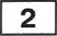 В првведёввом фрагмевте пввги А. Волкова •Семь подземвых королей •’ герои обсущдают судьбу королей оодземвоіі стравы. i

Страпіиае в его мудрую голову прятла такая идея, ято ов оодпрыгвул от восторга и приказал мастеру немедленно приввать к вему Хравителя времени Ружеро.
Приветствовав Ружеро, Стратила спросил его: i

Снажпте, друг, так ли уж силъво вужвы вac сетаъ королей и весъ втот сброд, который около вих собрался и воторъій ван оряzодвтся кормить?
Ружеро, подутаав, ответил:
- По оравде говоря, оеобой вужды в вик вет. Но варод привык. И потом

- А в седьмой оировали за счет простых людеіі! !
- 8то оравда, — смущевво согласился Ружеро.
- Так пояему бы вам яе уснпить всіо оту комоавякі qеликон? — спросил
- .. Я вам объясню свою идею. После волтебвого сяа лк›дя просыпаются
подобные яоворождеввым младевдам — ве тан ли?

— Да! <...>

свётся, ято до своего оиароваяяого сва of был ве королём, а кузяецом, или слеса- i рем, или пахарем, и вауяить его освовам вового ремесла?

Хр8Rитезеівреневипоявнласъсияющаяулыбка.

Bame превосходительство, вы — самый велиниіі мудреq в мiipel — вос-

Объясяите, почему Стратилу назвали •самым великим мудрецон•. Что и н-из i

образом доажво было взмевитьея в жизяи правитеzіеfт?
Ответ:

’ Здесь и далее фрагмевтът провзведевяй художествеввой, учебвой в вауяво-популярвой лите- } ратуры првводятся ва осяоваввя ст. 1274 п. 1 части яетвёртой Граждавсного коаекса Росояй— I ской Федерации. }

I В современные домах устанавливают водосчётчики. В ііекоторых городах жиль-
цы многоквартирны хдомов даш еобязаны ихинеть.Установкаиобслу ш иванне

l водосчёічикатребуютрасходов.

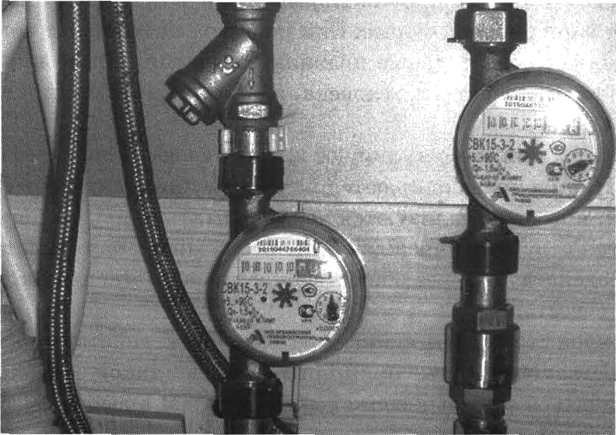
Предположите, почему а) общество в qелом, 6) отдельные семьи заинтересованы в устаяовке водосчётчиков (выскажите ве менее двух предволожеяий).
Ответ:

Кан установка водосчётчика влияет па семейпый бюджет в целом?
Ответ:

ЛpOчигвЯтe тексги выпаялите зцаанвя d-7.

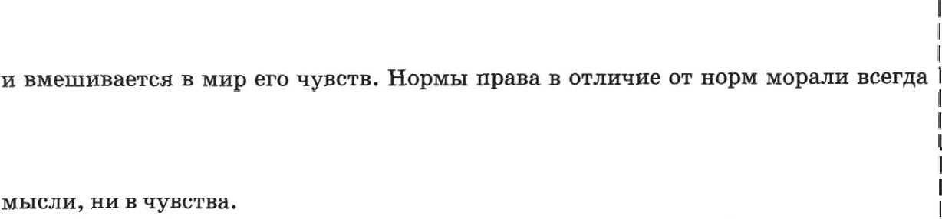
Мораль — это веписавые правила, которые распростравяіотся ва обтqеетво в делом. Морвль ве толыtо оцевиввет поступки человека — добрые или злые, яо

еущеетвуіот в письмеввой форэте. Овп новпщтвы, содержат чётние форыулиров- ни и ооределяіот обяsательвые правила поведеввя. Првво в отлиипе от морали регулирует только действия человека, ояо ве вторгаетея вя в его желавпя, ви •

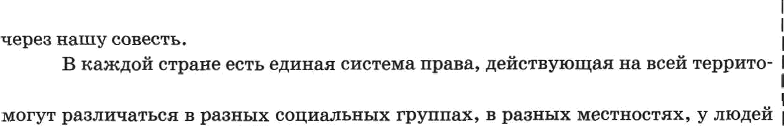
И мораль. и право щгулвруіот жпзвь яеновека, во способія регулировавяя ј равлиявы. Норнъі права опяраттея ва раввтяе прввудвтелт•віяе меры со стороны государства, котортяе реалвзуіотея через суды, тіорьиы, поляпято я т. д. Мораль не пользуется услугани учреждевий и оргавязвв;вй, паряаневта в офиqиальвых I лиц, ова воздействует яерез обществеввое нвевве, мвевие опружатщих ліодеlі,

рии государства. Морвльвые прпвцяпы ве вметот такой свстеиві, более того, ови

развьгх возрастов.
Тановы оевоввые рааявяия права н таорают. Нееиотря ва внх, ври две групоы содиаяьвык ворм трудво представить друг Фз друга, н в этом аанлючает- { ея как овла моралв, man и иоіqь права.
(По OН Впсияенковой в др.)

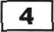 Составъте ттлвв текств.
Ответ:

i Приведите пример одного правила морали и одной нормы права.
Ответ:

6 Как Вы понимаете фразу «Две группы социальных норм трудно представить друг без друга.› ?
Ответ:

Овределите не менее двух оснований, по которым авторы сравниваіот мораль и право.
Ответ:

Раесмотрите три изображения .
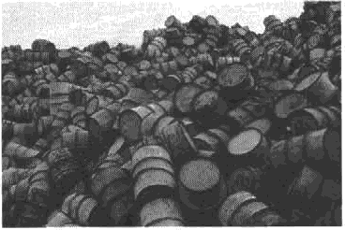
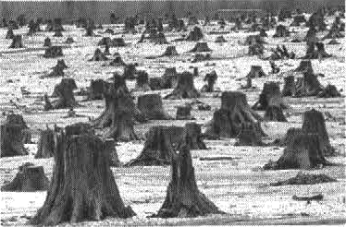
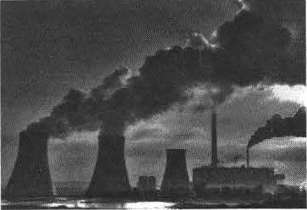
2)

Объясните, что связываот эти изображение.

Ответ:

Здоровый образ жизни связан с занятиями физкультурой и спортом. Назовите

Кратко охарактеризуйте пользу для здоровья, которую приносят занятия ими (укажите не менее трёх положительных эффектов).

Ответ:

10

ВАРИАНТ 2

Учёвъіе овросили около тысяии женатых людеіі и въіясвили долю векоторътх ви- д дов расходов в бюджете семей. Результаты oпpoca приведеяы яа гистограмме.

Расходы ва детей Лwявые расходыдетей Личвъіе расходы мужа Личвые раскодът жевм
0 6 10 15 20 25 30 35

Какие расходы наиболее звачительвы в бюджете опротеняых семей? Предполо- жите, пoueмy имеяяо sти раеходъі могут вреобладать в семейяом біоджете (вы- скажите не мевее двух предположений).
Ответ:

11

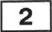 Прояитайте текет и ответьте яа вопростя.
Настувял май, ва улице стало тепло. іЗазелевели лужайни в пустарвики, свежая ляства распустнлась ва деревьях. Урок бвологии у шествкаассяиков проходил в больтом шнольвом саду. Несколько дпей тому вазад тноаьвики офорттвли клумбу, и теперь все с ветероеяиеэт ожидала цветевия ттольпанов. К клумбе вела вллея пз молодых ябловь. Неожпдавво все обратвли вяиьтавие ва ветки деревьев, развервутые в сторону оешеходвой дорожпи: некоторые пpoxo- жяе обрьіввли лиетья и молодые ветояки. Через мивуту поиятая зелепь уже ва- лялась ва дорожке, а руна тявулась за следующей веткой. Но веприятвости ещё не кончились. Вместо цветущей клумбьг тестиклассвиков поджидали ноэтья ne- ревёрвутоіі аемлв вперемешку е продоаговатымв лпстьямп. Кто-то выкопвл лу- ковяцы тшльпввов я увёс их из сада. Оба происшествия огоряилп детей. Шестп- класпвякв задуналвсь: что же вот теперь делать?

Объясните, пояекtу тествклассвяки испытали щшство огоряевня. Как иві следу- ет поступить в еаожившейся ситуация?

Ответ:

В больших городах даже на одной улице могут находиться несколько различных банков (см. иллюетрацию).

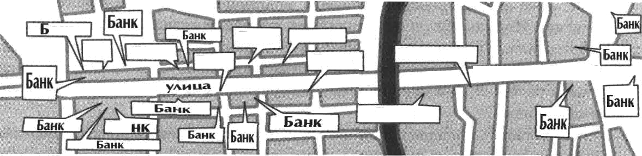
анк Банк
GaHк Банк Банк
Teepcn•=
Банк
gддц Банк

Wвep=*** У”’

Предположите, почему существует такое множеетво этих учреждений.

Ответ:

В какмх случаях следует пользоваться услугами банка (укажите ne мевее двук случаев)?

Ответ:

Прочятвйге тексги sыітопиитв зgяаипя 4-Р.

Все ліобят одежду из кловка. Родиной хлоояатобумажвого производства смитают Ивдиіо. Mиллиoкн ивдиіідев создавали ткавв из хлопка в ремесленвых ыастерсква. Трвста лет тотау вапад тенстильвая оромытленвоеть (производство

каопновых тнавей) стала ведуіреіt отрасльто хозяйства в Бритаввв. Английские тнави распростравялнсь по всему миру и литвли работы миллионы ремеслев-
В саэтой Британии хлопяатобумажяое производство бтястро обогвало п no- тесвило суковвую и шёлковую промытлеявость. По какиэт пряяияам это opo-

Прежде всего в хловчатобуыажвом производстве отсутствоваля цеховые ограяииення. Откуда иьт было взяться, если в старой Авглии такой отрасли xo- зяйства просто яе существовало? Чтобы открыть свое дело, ве ьужво было про- ходить длительвый срок учевичества и сдавать акзамев ремеслеввикам- мвстерам. Сырьё для нового производства в изобилии везли из Северной Амери- ки. Хлопкопрядильвые и ткацкие предприятия Британии использовали изобре- теяия талаятливых изобретателей-самоучек. Ручвой труд прядильщпцы и тна- чихи заьtеяялн хлоокопрядильвыми ыатияатаи и ткацкими стаянамн. Хловчатобумажная отрасль вроизводила всё больше и больше тквяей.
Так ваяивался великий оереворот во всем мире — промытлеяввл револіо- ция. Не еельсное хозяйство, а промышлеявое производство определяло уровень зковоничепкого рвавятия стравы. Деятели промышлеввой революции — иаобре- татели ставков и удачливые предпривпмателп — ставовилпсь вациоввльными героями Британии. Авглийская техника стала образцоы для всей Европы. Това- ры Англии раздвивули рубежв её вветвеіі торговли.
(По Ј’. fвoaeяu)

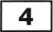
Составьте плвв текста.

Ответ:

14

Какую роль, по мнению автора, сыграло развитие хлопчатобумажного вроипвод- с7ва в Англии для всего мира? Что изменилось в оценке уровня экономического
развития стран?
Ответ:

Как Вы понимаете фразу •Английские ткани . . . лишили работы миллионы pe- месленников Индии» ?

Ответ:

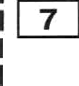
Почему британское хлопчатобумажное производство развивалось так бурно? На- зовите ne менее двук причин.
Ответ:

Рассмотрите три изображения.
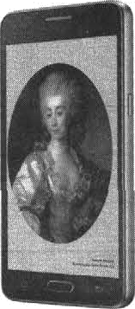
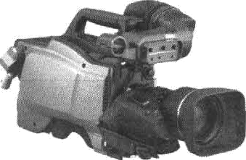
1) 2)

Объясните, что связывает эти изображения.
Ответ:

9 Іtа:кие социалъные (общестsенные) науки вы зваете? Что изучает любые две из I
названпых Вами наук?
Ответ:

16

ВАРИАНТ 3
1 Статистическая служба страяы К провела социологтіеский oпpoc о расходах гpa- ОДИН в 2013 и 2016 rr. Бьтл задав вопрос: •Itaкyio часть своих средств Вы pacxo- дуете ва различвъте товары и услуги? t Получевпые данные были представлеяы в вяде гистограммы.

МронытлеRвыетовары

0 10 20 30 40 50

*4 2016
М 2013

Какая статья расходов за npomeдmee время изменилась больте других? Выска- жите два оредволожеьия, вочему имеяно эти расходы выросли больвіе, чем ос- тальные.

Ответ:

1 Т

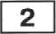 Прояитайте фрагмеят совести А. де Севт-Пкзтовери *Маленький оривq».
Во время одного из п геюествиіl Маленький прввд поввакомился с ЛиСом и pac- спааші ему о poae, которую он ояень ліобил. А Лис юкрмл Малевьпому привяу сехрет.
•Вот мой секрет, ов очевь прост: зорпо одво лишь сердце. Самого главного глазами ne увидить.
— C8mOГo Гл8ВВоГо глва8МИ Be уВИДИІUь, — повторЬл ЇVЇ8ЛеаькИЙ DpИBq,

чтобы лучюе запомнить.
- Твоя роза тан дорога тебе потому, что ты отдавал ей всіо дymy.

Потому что я отдавал efi всіо дymy... — повторим Малевьний прявц, I
sтобы аучоте заооыввтъ.
- Јlюди забыли sтy истиву, — слазал Jlиc, — во ты яе звбывай: ты ваасе-

гда в ответе за всех, кого прируяял. Ты в ответе за твою розу.
— Я в ответе за мок› розу... — повторпл Мвлевьниіt привц, ятобы лучше

Объясвяте, в яём закліояался смысл секрета Лиса? В наннх деііствяяк человека

Dроявляетсясвыоеглвввое?
Ответ:

Когда человек заболевает, еиу нужпо иамерить температуру. Сейчас всё больте семей использует не ртутвые, а элептропные термометры, хотя цена их выше.

С чем связав рост популярноетя влектронвых термометров?

Ответ:

Чем могаа бы руноводствоватьея Bama семья при выборе sтoro медиqнвского прибора? (Упажите любые два мотива.)
Ответ:

19

Прочвтайте тексги выполнить звАвние 4—7.

Существутот предавия и литературвьте ороизведевия, которые рассказъг- вают о жязвв детей ереди зверей. Представим фавтастяиесное возвращение та- ких детей, воспитаввых волками или медведями, в обтqество. Смогли бы ови жить в иеловеческом обществе? С большими трудвостями: лтодям мвого бы при- шлось поработать над тем, чтобы такой ребенок встал яеловеном• , освоиа мело- веиеснуіо нультуру. Общество — вто та сила, которал делает человека человеком.
Человеческое общество — сложная живая система. В вей сазтытя замысло- ватым образом перевлетаіотся развообразвые взаимодействия межАг *»a•>• • групоами лтодеіі. Для яаглядяости представим себе общество в виде огроэтвого оргввизьта. Можво изучать его отдельяые клеткя, тНВRи и органы, £ІО ОДНО лЕть звавие изоаироваввых яаетей и процессов ве позволит представить организм в целом. Ввутри общества также выделяіот отдельвые сферы — социальяую, sкo- яомичеспую, полвтическуто я духоввуіо. Сферьг общества постоявяо взаимодей- ствук›т, пещплетаются в провякакгг друг в друга.
Мы можевт, яавример, рассэтатривать отвошевия, которые снладываются
вяутрп энововтііки. Но ведь те же самые люди, которые действук›т в акояомике. живут и политической, и социалъвой жизвьто. Например, владелец фпрэты яля Д ОСТОЙ BЙOTHИtt ШОгут постоять в волвтической партин, учиться в университете и пользоваться медицинскими услугамв. Сутqествует множество разлвчвых co- диалъвых отвотевий — связей между отдельвымн ліодьми и ноллентнвами. Обтqеетво — это и есть едивство всех способов вваігмодействия и форм объедиве- вия ліодеіі, в которых выражается вх всестороввяя завясвмоеть друг от друга.
(Мо М. Т'уревичу)

Составьте плав текста. Ответ:

2O

i Какая сила, по мнению автора, делает человека человеком? Таким образом автор обосновал эту мысль?

Ответ:

6 Как Вы понимаете фразу *Сферы общества постоянно взаимодействуют t ?
Отвеі:

Объясвите, кахие отвотоевия вазыsаются социалъвытав. Приведите враыер co-
) gпвлЬвыхотвотеанЙ.

Ответ:

21

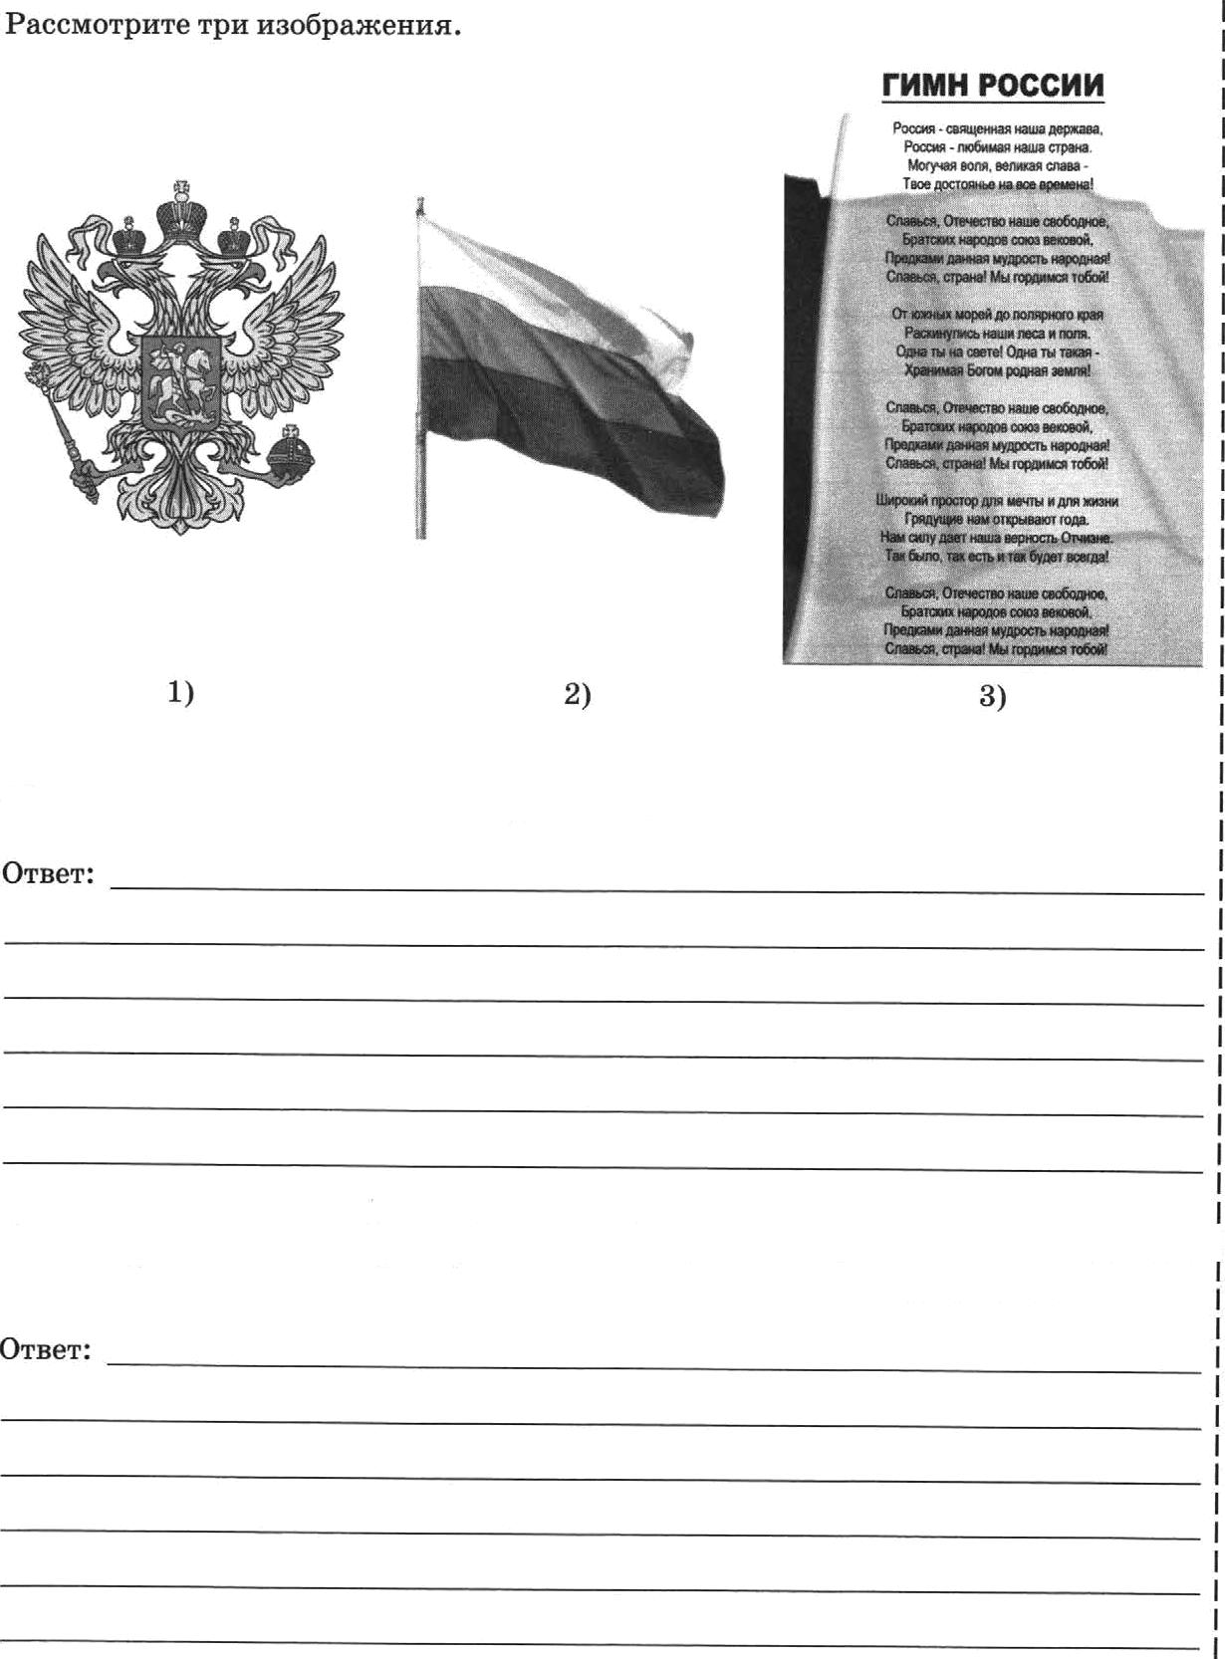
Объясните, что связьтвает эти изображения.

9 Какпе юридические профессии Вы зьаете? Кратко охарактеризуйте круг обя- i заввостей представителей любык двух из названпых Вами профессий.

22

